ŠILTŲ APATINIŲ KELNIŲ
TECHNINĖ SPECIFIKACIJA

- BENDRIEJI REIKALAVIMAI

      - Šiltos apatinės kelnės (toliau kelnės) turi atitikti šios techninės specifikacijos reikalavimus ir pirkėjo turimą pavyzdį. Esant neatitikimams tarp pirkėjo turimo pavyzdžio ir techninės specifikacijos, pirmenybė teikiama techninės specifikacijos reikalavimams.
      - Kelnės siuvamos pagal Pirkėjo pateiktą dydžių skalę. Esant poreikiui, gali būti pareikalauta pasiūti nestandartinių dydžių, neviršijant 2 proc. nuo užsakyto kiekio. Kelnių dydžiai nuo 80 -136, ūgiai nuo 158-212.
      - Kelnių megztos medžiagos techninės charakteristikos turi atitikti 1 (pagrindinės medžiagos) ir 2 (elastinės medžiagos kelnių juosmeniui) lentelėse pateiktus rodiklius. Konkurso dalyvis turi pateikti siūlomos prekės medžiagų patvirtintus bandymų protokolus, kad prekė atitinka techninius reikalavimus.
      - Jeigu konkurso dalyvis neatliko reikalaujamų bandymų, gali pateikti tiekėjo bandymų protokolus, atlikusio bandymus akredituotoje laboratorijoje. Visi nurodyti bandymai turi būti atlikti akredituotoje laboratorijoje pagal galiojančius standartus. Bandymų metodai turi atitikti nurodytus bandymo metodus, o reikšmės turi atitikti reikalaujamas reikšmes.
      - Konkurso dalyvis turi pateikti konkursui siūlomų kelnių 100/88/182 (dydis (krūtinės apimtis), liemens apimtis, ūgis) dydžio pavyzdį, kuris gali būti pasiūtas iš kitos spalvos negu nurodyta, tačiau medžiagos turi atitikti technines charakteristikas pateiktas 1 ir 2 lentelėse. Kelnių matmenys pateikti 3 lentelėje.
      - Konkurso nugalėtojas, pasirašius sutartį, turės pasiūti kelnių 100/78/182 (dydis (krūtinės apimtis), liemens apimtis, ūgis) ir 92/74/164 (dydis (krūtinės apimtis), liemens apimtis, ūgis) dydžio pavyzdžius – etalonus.
      - Su konkurso nugalėtoju bus derinami pavyzdžiai – etalonai, galimi tam tikri pakeitimai. Esant poreikiui, turės būti pasiūti antri pavyzdžiai – etalonai su tam tikrais neesminiais pakeitimais. Su pavyzdžiais – etalonais turi būti pateiktos visų dydžių matų lentelės.
      - Preliminarus perkamų kelnių kiekis nuo 1000 vnt. iki 6000 vnt. per pirkimo-pardavimo sutarties galiojimo laikotarpį. Prekės turi būti patiektos per 4 mėnesius nuo Prekių užsakymo pateikimo datos.
      - Nurodyti preliminarūs kiekiai skirti tik teikiamų pasiūlymų įvertinimui ir palyginimui. Perkamų prekių kiekiai yra preliminarūs, kurie priklausys nuo pirkėjo poreikio. Pirkėjas neįsipareigoja išpirkti preliminaraus prekių kiekio. Perkamoms kelnėms turi būti suteikta ne mažesnė kaip 12 mėnesių garantija nuo prekės išdavimo pareigūnui datos.
      - Jei šioje techninėje specifikacijoje nurodyta konkreti prekė, gamintojas ar tiekimo šaltinis, gamybos procesas, prekės ženklas, patentas, kilmės šalis, tai laikoma, kad jie tik orientaciniai ir konkurso dalyvis gali teikti savo savybėmis lygiavertes prekes (medžiagas).
      - Gaminių gamyboje turi būti įdiegta ir veikianti kokybės vadybos sistema pagal ISO 9001 arba lygiavertį standartą. Lygiaverčiu standartu laikomas toks standartas, kurio reikalavimai pilnai atitinka arba viršija ISO 9001 standarto reikalavimus.
Būtina pateikti gamintojui išduoto ISO 9001 ar lygiaverčio sertifikato kopiją. Sertifikatas turi būti išduotas sertifikavimą atliekančios institucijos. Sertifikatas turi galioti pasiūlymo pateikimo metu bei per visą prekių tiekimo laikotarpį. Jei tiekėjo turimas sertifikato galiojimas baigiasi anksčiau negu prekių tiekimo laikotarpis, tiekėjas privalės pratęsti turimą sertifikatą (įsigyti naują) ir pateikti jį perkančiajai organizacijai.
      - Kelnių gamybai naudojamos medžiagos turi atitikti minimalius aplinkos apsaugos kriterijus, nustatytus Aplinkos apsaugos kriterijų taikymo, vykdant žaliuosius pirkimus, tvarkos aprašo, patvirtinto Lietuvos Respublikos aplinkos ministro 2011 m. birželio 28 d. įsakymu Nr. D1-508 „Dėl Aplinkos apsaugos kriterijų taikymo, vykdant žaliuosius pirkimus, tvarkos aprašo patvirtinimo“, 2 priedo, IX sk. „Tekstilės gaminiai“ 9.1 ir 9.2 punktuose:
12.1. Tiekėjas turi pateikti atitiktį pagrindžiančius dokumentus.
      - Kelnės turi būti supakuotos į antrinę pakuotę, ji turi būti perdirbamoji pakuotė pagal Lietuvos Respublikos mokesčio už aplinkos teršimą įstatymo nuostatas ir (ar) turi būti vienalytė (homogeniška) pakuotė, pagaminta iš vienos rūšies medžiagos.
Konkurso dalyvis turi pateikti antrinės pakuotės tinkamumą perdirbti patvirtinančius, dokumentą iš akredituotų laboratorijų ar pakuočių atliekų perdirbėjų ar kitus objektyvius įrodymus).
      - Pirkėjui kilus pagrįstų abejonių dėl tiekėjo gaminio ar medžiagų charakteristikų ar kokybinių rodiklių, pirkėjas turi teisę atlikti nepriklausomą pateiktų pavyzdžių tyrimą pasirinktoje akredituotoje laboratorijoje, savo lėšomis, o Tiekėjas privalo pateikti tiek pavyzdžių, kiek reikalinga kontroliniams tyrimams atlikti. Kontrolinių tyrimų rezultatai neginčijami ir laikomi galutiniais. Tiekėjo pasiūlymas atmetamas, kaip neatitinkantis techninės specifikacijos, jeigu bent vienas kontrolinių tyrimų rezultatas blogesnis už techninėje specifikacijoje nurodytus minimalius reikalavimus. Esant nepriklausomos laboratorijos tyrimų rezultatams blogesniems už tiekėjo pasiūlyme nurodytas reikšmes, iš Tiekėjo gali būti pareikalauta apmokėti visas Pirkėjo su tuo patirtas išlaidas.

- MODELIO APRAŠYMAS IR TECHNINIAI REIKALAVIMAI

- Kelnės turi būti ilgos, su rombo formos įduru 9 x 16 ± 1,0 cm dydžio žingsnio siūlės sandūroje, be šoninių siūlių. Kelnių juosmuo 6,0 ± 0,5 cm pločio, su prisiuvama dviguba besiūle elastine medžiaga, skirta juosmeniui, išmegzta pagal dydžius dviejų adatinių mezgimo mašinomis (lastikas 1x1), panaudojant elastomerinius siūlus. Kelnių juosmuo turi būti kokybiškas, neprarasti elastingumo visą eksploatavimo laiką (3 metus), pridedama orientacinė nuotrauka.
- Kelnių visos detalės kerpamos mezgimo kryptimi iš vieno medžiagos gabalo.
- Kelnių detalių sujungimo siūlės turi būti atliktos dengiamuoju grandininiu dygsniu, sudarytu iš šešių siūlų (keturių adatos siūlų, vieno kilpiklio siūlo ir vieno dengiančiojo siūlo) arba lygiavertės, ne blogesnės kokybės. Palenkimo siūlės atliktos plokščiasiūle siuvimo mašina. Visos siūlės turi būti kokybiškos, nešiurkščios, nedirginti odos liečiantis. Turi būti naudojami putlūs tekstūruoti poliesteriniai siūlai arba lygiaverčiai, siūlės negali būti iškilios į vidų ar į išorę.

BENDRIEJI KOKYBĖS REIKALAVIMAI

1. Gaminyje neleidžiami detalių atspalviai. Siuvimo siūlų spalva turi būti priderinta prie megztos medžiagos spalvos.
2. Gaminio estetinė išvaizda ir siuvimo kokybė turi atitikti bendrus šios kategorijos keliamus reikalavimus:
  - vizualiai apžiūrint gaminį bei siūlinius sujungimus, neturi būti bangavimosi, raukšlėtumo, praleistų dygsnių ar nutrūkusių siūlų, detalių sutraukimo, kraštų iškreivinimo, siūlių pločio nevienodumo, peltakių iškreivinimo, dygsnių sutankėjimo, išretėjimo ar praleidimo ir t.t.;
2.2. gaminys privalo būti simetriškas. Porinės detalės tarpusavyje turi būti pasiūtos identiškai lygios ir gaminyje išdėstytos simetriškai;
2.3. visi gaminio apdailos elementai turi būti pasiūti kokybiškai ir tvarkingai;
2.4. detalių susiuvimo siūlės, visi peltakiai turi būti lygūs, neleidžiamas jų kreivumas. Visos siūlės turi būti tinkamai užtvirtintos, užtvirtinimai neturi ardytis;
2.5. gaminys turi būti tinkamai išvalytas nuo siūlų likučių (siūlių užbaigimo ir užtvirtinimo vietose, detalių sujungimo vietose neturi būti palikta neapkirptų siūlų galiukų ir t.t.);
2.6. siuvimo siūlų storis ir dygsnių tankumas turi užtikrinti siūlių stiprumą.
3. Kelnių konstrukcija ir jų kokybė turi atitikti šiuos reikalavimus. Konkursui pateiktų marškinėlių konstrukcija bus tikrinama aprengus žmogų.

- GAMINIŲ ŽENKLINIMAS IR PAKAVIMAS

1. Etiketės yra 2 rūšių – vidinė ir išorinė etiketės:
1.1. Vidinė etiketė, kurioje turi būti nurodyta tiekėjo pavadinimas, dydis, megztos medžiagos sudėtis, priežiūros simboliai (priežiūros ženklų simboliai turi būti pateikti pagal standartą), pagaminimo data (metai, mėnuo) ir įsiūta į kelnių juosmens siūlę. Etiketė turi būti pagaminta iš atlasinės medžiagos arba lygiavertės (kraštai neturi būti aštrūs).
1.2. Išorinė etiketė, kurioje turi būti nurodyta tiekėjo pavadinimas, pilnas gaminio pavadinimas, dydis ir lipduko forma priklijuota prie maišelio.
2. Ženklinimo rekvizitai turi būti gerai matomi, patikimai pritvirtinti, neištrinami ir aiškūs, kad neklaidintų vartotojo. Rekvizitų matmenys turi būti pakankamo dydžio, kad būtų galima lengvai perskaityti ir suprasti informaciją. Informacija turi būti lengvai įskaitoma visą gaminio naudojimo laiką.
3. Vykdant atkrovimą, kelnės turi būti supakuotos individualiai į peršviečiamą pakuotę, kuri turi būti patvari, su daugkartinio užklijavimo (atsegimo/užsegimo) juostele. Kelnės pakuojamos į kartonines dėžes pagal dydžius ne daugiau kaip 30 vnt. Ant dėžės šono pritvirtinama A4 formato grupinė etiketė, kurioje nurodoma – tiekėjas, gaminio pavadinimas, dydis, kiekis pagal dydžius.

Techninės charakteristikos medžiagai
1 lentelė
Eil.  Nr. | Rodiklio pavadinimas,  dimensija | Rodiklio reikšmė | Bandymų metodo žymuo
1. | Pluoštinė sudėtis, % | Poliesterinis pluoštas ≤ 93  Elastomeriniai verpalai ≥ 7 | LST ISO 1833 arba lygiavertis
2. | Paviršinis tankis, g/m² | 230 ± 20 | LST ISO 3801 arba  LST EN 12127 arba lygiavertis
3. | Mezgimo tankis (1-me cm), vnt.  - kilpų stulpelių skaičius PH,  - kilpų eilučių skaičius PV | 11-13  15-17 | LST EN 14971 arba lygiavertis
4. | Matmenų pokytis išskalbus prie 40°C ir išdžiovinus skersine ir išilgine kryptimis), % | Ne daugiau ± 3 | LST EN ISO 5077 arba lygiavertis  (skalbimo ir džiovinimo procedūros pagal LST EN ISO 6330  Skalbimo procedūra – 4N, džiovinimo būdas – A
5. | Nusidažymo atsparumas , balais
5.1. | -sausai trinčiai | ≥ 4 | LST EN ISO 105-X12 arba lygiavertis
5.2. | -šlapiai trinčiai | ≥ 4 | LST EN ISO 105-X12 arba lygiavertis
5.3. | - skalbimui (po 5 skalbimo ciklų prie 40°C) | ≥ 4 | LST EN ISO 105-C06 arba lygiavertis
5.4. | -prakaitui | ≥ 4 | LST EN ISO 105-E04 arba lygiavertis
5.5. | -dirbtinei šviesai | ≥ 5 | LST EN ISO 105-B02 arba lygiavertis
6. | Atsparumas pumpuravimuisi (po 30 min), laipsnis | ≥ 4 | LST EN ISO 12945-1 arba lygiavertis
7. | Šiluminis atsparumas, m²K/W | ≥0,08 | LST EN ISO 11092 arba lygiavertis
8. | Atsparumas vandens garams m²Pa/W | ≤6,5 | LST EN ISO 11092 arba lygiavertis
9. | Laidumas orui (esant 100 Pa slėgių skirtumui, 20 cm² angai), mm/s | ≥1000 | LST EN ISO 9237 arba lygiavertis
10. | Medžiagos storis, mm | ≥2,3 | LST EN ISO 5084 arba lygiavertis
11. | Bendra drėgmės transportavimo geba (OMMC), balai | 5 | AATCC TM 195
12. | Spalvų koordinatės* | L= 31,25  a= -1,53  b=5,60 | EN ISO 105-J01 arba lygiavertis
13. | Spalvos skirtumas, ΔE* | ≤ 1,5 | EN ISO 105-J03 arba lygiavertis
*- tiekėjas turi atlikti šiuos bandymus po sutarties pasirašymo.

ELASTINĖS MEDŽIAGOS, SKIRTOS KELNIŲ JUOSMENIUI,

TECHNINĖS CHARAKTERISTIKOS
2 lentelė
Eil .  Nr. | Rodiklio pavadinimas,  dimensija | Rodiklio reikšmė | Bandymų metodo žymuo
1. | Pluoštinė sudėtis, % | Poliesterinis pluoštas ≤ 94  Elastomeriniai verpalai ≥ 6  arba lygiaverčiai | LST ISO 1833 arba lygiavertis
2. | Pynimas | Lastikinis 1+1
3. | Medžiagos tamprumas:
3.1 | Vidutinė aritmetinė ištįsos vertė (S), po 5-ių ciklų,%  Išilgine kryptimi | ≤84 | LST EN ISO 20932-1arba lygiavertis
3.2 | Vidutinė aritmetinė ištįsos vertė (S), po 5-ių ciklų,%  skersine kryptimi | ≥200 | LST EN ISO 20932-1arba lygiavertis
3.3 | Vidutinė aritmetinė elastinės deformacijos reikšmė (R), po 1 min relaksacijos,% išilgine kryptimi | ≥85 | LST EN ISO 20932-1arba lygiavertis
3.4 | Vidutinė aritmetinė elastinės deformacijos reikšmė (R), po 1 min relaksacijos,% skersine kryptimi | ≤93 | LST EN ISO 20932-1arba lygiavertis
3.5 | Vidutinė aritmetinė elastinės deformacijos reikšmė (D), po 30 min relaksacijos,% išilgine kryptimi | ≤87 | LST EN ISO 20932-1arba lygiavertis
3.6 | Vidutinė aritmetinė elastinės deformacijos reikšmė (D), po 30 min relaksacijos,% skersine kryptimi | ≤93 | LST EN ISO 20932-1arba lygiavertis
3.7 | Vidutinė liekamosios deformacijos reikšmė (C), po 30 min relaksacijos, % išilgine kryptimi | ≤12 | LST EN ISO 20932-1arba lygiavertis
3.8 | Vidutinė liekamosios deformacijos reikšmė (C), po 30 min relaksacijos, % skersine kryptimi | ≤15 | LST EN ISO 20932-1arba lygiavertis

KELNIŲ 100/88/182 DYDŽIO MATŲ LENTELĖ
3 lentelė
Eil.  Nr. | Matmens pavadinimas | Reikšmė, cm | Leistinas nuokrypis (cm) ±
1 | ilgis (įskaitant juosmenį) | 110,0 | 1,5
2 | priekio ilgis (įskaitant juosmenį) | 30,5 | 0,5
3 | nugaros ilgis (įskaitant juosmenį) | 38,5 | 0,5
4 | juosmens plotis prisiuvimo vietoje (neištempus), 1/2 | 39,0 | 1,0
5 | juosmens plotis prisiuvimo vietoje (ištempus), 1/2 | 49,0 | 1,0
6 | šlaunies srityje, plotis plačiausioje vietoje, 1/2 | 28,0 | 0,5
7 | klešnės apačios plotis, 1/2 | 13 | 0,5

Kelnių vidinės pusės medžiagos orientacinė nuotrauka
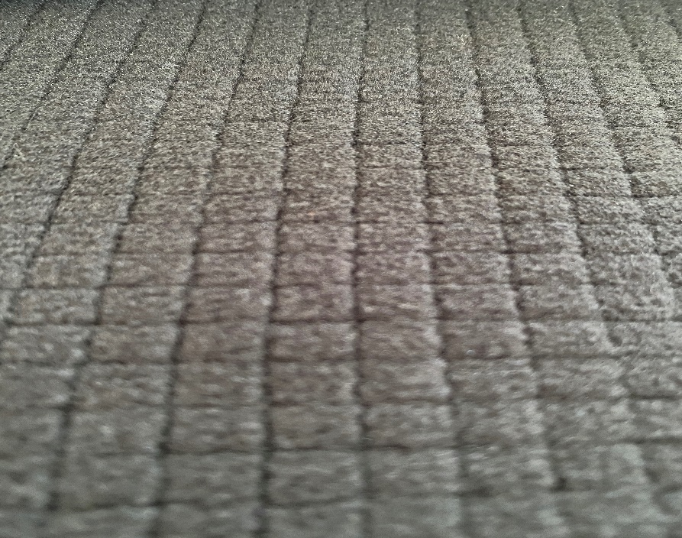

Orientacinė juosmens nuotrauka
